Turystyka w województwie dolnośląskim w 2019 r.

Liderami atrakcyjności turystycznej w województwie dolnośląskim są miasto   
Wrocław oraz powiat kłodzki i jeleniogórski

Walory kulturowe, przyrodnicze oraz dostępność komunikacyjna i dobry stan zagospodarowania turystycznego stanowią o wysokiej atrakcyjności województwa dolnośląskiego. Dobrze rozwinięta infrastruktura sprawia, że region jest także popularnym kierunkiem podróży biznesowo-konferencyjnych. Region zyskuje duże zainteresowanie turystów dzięki atrakcyjności turystycznej Wrocławia oraz powiatów kłodzkiego i jeleniogórskiego, posiadających znaczące walory środowiskowe i kulturowe, a dodatkowo korzystne położenie w obszarze przygranicznym.

Na unikatowość regionu i wysoki potencjał turystyczny wpływ mają występujące na jego terenie różnorodne formy ochrony przyrody oraz takie elementy jak: zróżnicowana budowa geologiczna, bogaty świat roślin i zwierząt, wysoka lesistość i różnorodna sieć hydrograficzna oraz specyficzny klimat.

Walory przyrodnicze umożliwiają w regionie rozwój lecznictwa uzdrowiskowego oraz turystyki zdrowotnej i aktywnej, w tym uprawianie sportów zimowych i wodnych, wędrówki górskie na szlakach występujących na obszarze Sudetów czy turystyki rowerowej.

W niniejszej notatce, podobnie jak przed rokiem, uwagę skoncentrowano na atrakcyjności turystycznej województwa dolnośląskiego w kontekście wykorzystania bazy noclegowej turystyki [1].

W 2019 r. z turystycznych obiektów noclego-wych w województwie dolnośląskim skorzysta-ło 3,9 mln turystów, którym udzielono 9,6 mln noclegów. W porównaniu do 2018 r. było to wię-cej odpowiednio o 7,6% i o 6,5%. Stopień wyko-rzystania miejsc noclegowych w 2019 r. wyniósł 39,4% (o 1,0 p.proc. więcej niż przed rokiem), a stopień wykorzystania pokoi w obiektach ho-telowych – 50,1% (więcej o 2,4 p.proc.).

107,6

Wskaźnik dynamiki liczby turystów korzystających z turystycznych obiektów noclegowych r/r

# **Turystyczne obiekty noclegowe** według stanu na dzień 31 lipca 2019 r.

W ciągu roku liczba obiektów noclegowych w bazie noclegowej turystyki w województwie dolnośląskim zmniejszyła się o 15

W lipcu 2019 r. sprawozdaniem zostało objętych 1 031 turystycznych obiektów noclegowych, na które składały się 443 obiekty hotelowe[2] i 588 pozostałych obiektów[3]. Najliczniejszą grupę wśród obiektów hotelowych, podobnie jak w latach poprzednich, stanowiły hotele. Było ich 268, tj. o 2 obiekty więcej niż w 2018 r. Drugą grupą, pod względem wielkości zasobów, były inne obiekty hotelowe, których liczba w ciągu roku zmniejszyła się o 3 obiekty (ze 104 do 101). Do grupy tej zaliczają się hotele, motele, pensjonaty, którym nie została nadana żadna kategoria, a także obiekty świadczące usługi hotelowe[4] – m.in. domy gościnne i zajazdy.

W ciągu roku liczba pozostałych obiektów noclegowych zmniejszyła się o 1,8% (w 2018 r. – 599 obiektów). Wśród nich najliczniej reprezentowane były pokoje gościnne i kwatery prywatne (190 obiektów), których w skali roku ubyło 7. Na drugiej pozycji pod względem liczby obiektów znalazły się ośrodki wczasowe (80 obiektów), a następnie kwatery agroturystyczne – 74 i zakłady uzdrowiskowe – 42.

Niezmiennie, największa baza noclegowa turystyki na Dolnym Śląsku znajduje się w powiecie jeleniogórskim i kłodzkim, gdzie w końcu lipca 2019 r. odnotowano odpowiednio 302 i 205 obiektów noclegowych (wobec odpowiednio 300 i 217 obiektów w 2018 r.). Stosunkowo dużo turystycznych obiektów noclegowych, szczególnie obiektów hotelowych stanowiących ⅔ obiektów ogółem, znajduje się we Wrocławiu (w końcu lipca 2019 r. było ich 102, w tym 66 obiektów hotelowych wobec 93 obiekty rok wcześniej, w tym 60 obiektów hotelowych).

Mimo iż w lipcu 2019 r., w relacji do lipca 2018 r., liczba obiektów w bazie noclegowej turystyki zmniejszyła się o 1,4%, to województwo dolnośląskie nadal jest regionem, w którym rokrocznie zwiększa się liczba miejsc noclegowych w turystycznych obiektach noclegowych. W stosunku do 31 lipca 2018 r. liczba miejsc noclegowych zwiększyła się o 1,4% (z 70 tys. do 71 tys.), głównie ze względu na zwiększenie się liczby miejsc noclegowych we Wrocławiu (o 17,6%) oraz podregionie wrocławskim (o 6,8%). W pozostałych podregionach, tj. jeleniogórskim, legnicko-głogowskim i wałbrzyskim, liczba miejsc noclegowych w skali roku obniżyła się.

Wskaźnik zagospodarowania turystycznego wyrażony wartością wskaźnika funkcji turystycznej Baretje’a–Deferta ukształtował się w 2019 r.   
na poziomie 24,5 (wobec   
24,1 w 2018 r.)

Województwo dolnośląskie należy do regionów o stosunkowo dobrze rozwiniętej bazie noclegowej o czym świadczy m.in. wskaźnik funkcji turystycznej Baretje’a-Deferta ukazujący relację liczby miejsc noclegowych dostępnych na danym terenie w przeliczeniu na 1000 ludności (niniejszy wskaźnik zaliczany jest do wskaźników zagospodarowania turystycznego). W 2019 r. wartość wskaźnika Baretje’a–Deferta dla województwa ukształtowała się na poziomie 24,5 i była wyższa niż w 2018 r. (24,1). Należy zwrócić uwagę na uśredniony charakter tego pomiaru, na wartość którego składają się zarówno tereny typowo turystyczne, jak i o bardzo niskim rozwoju tych funkcji. Oceniając bowiem zagospodarowanie turystyczne województwa uwagę zwracają silne dysproporcje w rozwoju funkcji turystycznej między powiatami. Wartość wskaźnika funkcji turystycznej Baretje’a-Deferta ustalona dla powiatów województwa dolnośląskiego kształtowała się w 2019 r. na poziomie od 1 miejsca noclegowego na 1000 mieszkańców (powiat górowski) do 311 miejsc w powiecie jeleniogórskim. W ciągu roku rozpiętość między powiatem górowskim i jeleniogórskim dodatkowo zwiększyła się, co świadczy o jeszcze większym pogłębianiu dysproporcji międzypowiatowych.

**Mapa 1. Wskaźnik funkcji turystycznej Baretje’a–Deferta w 2019 r.**

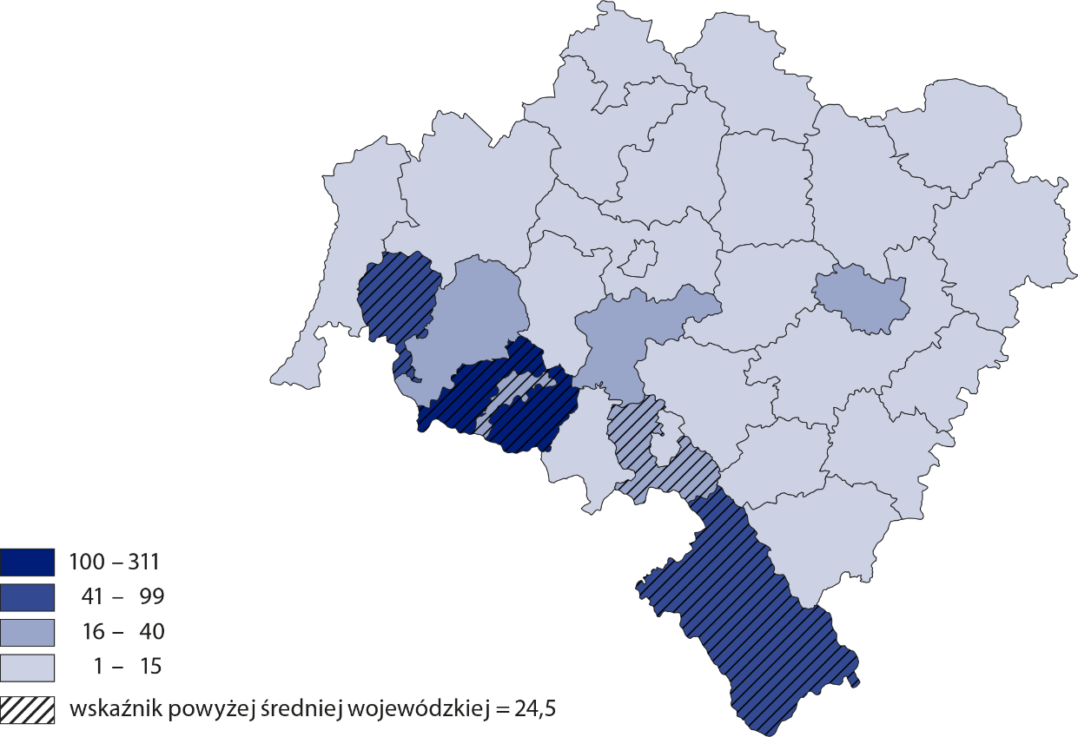

# **Turyści w obiektach noclegowych**

W 2019 r. z turystycznych obiektów noclegowych w województwie dolnośląskim skorzystało   
3 932,3 tys. turystów, którym udzielono 9 617,9 tys. noclegów (wzrost odpowiednio o 7,6% i o 6,5% w relacji do 2018 r.). Największą liczbę turystów zaobserwowano we Wrocławiu (35,6% ogółu turystów w województwie) i w podregionie jeleniogórskim (34,1%), w tym szczególnie w powiecie jeleniogórskim (19,9%).

W 2019 r. zwiększyła się w skali roku (o 14,3%) liczba turystów zagranicznych korzystających z turystycznych obiektów noclegowych

Wśród ogółu turystów korzystających z bazy noclegowej turystyki w województwie 20,2% stanowili turyści zagraniczni (796,1 tys.). W relacji do 2018 r. liczba turystów zagranicznych zwiększyła się o 14,3%.

|  |  |  |  |  |  |
| --- | --- | --- | --- | --- | --- |
| **Tablica 1.** **Turystyczne obiekty noclegowe i ich wykorzystanie według podregionów  województwa dolnośląskiego w 2019 r.** | | | | | |
| WYSZCZEGÓLNIENIE | Obiektya | Miejsca  noclegowea | Korzystający | Udzielone noclegi | Wynajęte  pokoje |
| **Ogółem** | **1 031** | **70 955** | **3 932 314** | **9 617 889** | **3 438 381** |
| Podregiony: |  |  |  |  |  |
| jeleniogórski | 482 | 30 259 | 1 341 261 | 3 827 737 | 1 182 700 |
| legnicko-głogowski | 52 | 3 133 | 187 033 | 356 091 | 202 900 |
| wałbrzyski | 321 | 19 449 | 798 007 | 2 788 239 | 626 811 |
| wrocławski | 74 | 4 113 | 205 006 | 386 840 | 180 403 |
| Miasto Wrocław | 102 | 14 001 | 1 401 007 | 2 258 982 | 1 245 567 |

a Stan w dniu 31 VII 2019 r.

Powiaty złotoryjski, bolesławiecki, zgorzelecki, legnickim oraz Wrocław charakteryzują się wysokim odsetkiem turystów zagranicznych

W wyróżniających się pod względem atrakcyjności turystycznej powiatach jeleniogórskim i kłodzkim odnotowano nieznaczny odsetek turystów zagranicznych korzystających z bazy noclegowej turystyki (odpowiednio 7,8% i 5,9%), choć udziały te w relacji do 2018 r. były wyższe odpowiednio o 2,0 p.proc. i o 1,6 p.proc. Największy odsetek turystów zagranicznych, znacznie przekraczający średnią w województwie, odnotowano w powiecie złotoryjskim (50,5% wobec 63,6% rok wcześniej), przede wszystkim w gminie miejskiej Złotoryja (62,4%). Wysoki odsetek turystów zagranicznych odnotowano także w powiecie bolesławieckim (41,2%), zgorzeleckim (37,1%) czy legnickim (30,0%). Tak wysokie odsetki gości z zagranicy mogą być spowodowane położeniem tych powiatów, a zwłaszcza bliskością do przejść granicznych z Czechami i Niemcami oraz większym ruchem tranzytowym w przypadku powiatu legnickiego. Z kolei, we Wrocławiu prawie co trzeci turysta korzystający z bazy noclegowej to turysta zagraniczny.

Nadal turyści korzystający z bazy noclegowej najchętniej wybierali hotele. W 2019 r. z hoteli skorzystało 2 649,1 tys., tj. 67,4% ogółu korzystających z bazy noclegowej turystyki. Wśród pozostałych obiektów dużą popularnością cieszyły się ośrodki wczasowe – 164,1 tys. korzystających (4,2%).

Turyści zagraniczni najczęściej zatrzymywali się w obiektach hotelowych (92,3% ogółu zagranicznych turystów). Tylko około 8 turystów zagranicznych na 100 korzystało z pozostałych obiektów – innych niż hotelowe.

Obcokrajowcy najczęściej zatrzymywali się w obiektach noclegowych zlokalizowanych we Wrocławiu. W 2019 r. do Wrocławia przybyło 450,7 tys. turystów zagranicznych, którzy stanowili 56,6% ogółu turystów zagranicznych korzystających z bazy noclegowej w województwie dolnośląskim. Kolejne rejony województwa dolnośląskiego najchętniej odwiedzane przez turystów zagranicznych to powiaty jeleniogórski i zgorzelecki, które w 2019 r. przyjęły odpowiednio: 60,9 tys. i 42,7 tys. turystów zagranicznych.

# **Stopień wykorzystania miejsc noclegowych**

Stopień wykorzystania turystycznych obiektów noclegowych w 2019 r. wzrósł o 1,0 p.proc. w porównaniu do roku poprzedniego

W 2019 r. w województwie dolnośląskim stopień wykorzystania miejsc noclegowych łącznie we wszystkich turystycznych obiektach noclegowych wyniósł 39,4% i był o 1,0 p.proc. wyższy niż przed rokiem (najwyższe wykorzystanie odnotowano w miesiącach letnich, urlopowych, od maja do września – odpowiednio 41,0% w maju, 42,5% w czerwcu, 49,0% w lipcu, 52,9% w sierpniu i 39,4% we wrześniu) oraz w lutym – 40,1%.

Według rodzajów obiektów, w 2019 r. najwyższy wskaźnik wykorzystania pojemności noclegowej odnotowano w zakładach uzdrowiskowych – 77,9% (przed rokiem – 77,6%). Najniższe wykorzystanie w tych obiektach obserwowano w styczniu i grudniu (po 63,9%), w pozostałych miesiącach wskaźnik był wyższy niż 75% i najwyższy poziom osiągnął w sierpniu (84,2%). W obiektach hotelowych stopień wykorzystania miejsc noclegowych wyniósł 41,4%, czyli o 1,5 p.proc. więcej niż   
w 2018 r.

Stopień wykorzystania miejsc noclegowych we wszystkich obiektach noclegowych turystyki różnił się istotnie między powiatami i w 2019 r. wahał się od 7,9% do 52,1%. Spośród 30 powiatów województwa dolnośląskiego wskaźnik wykorzystania pojemności noclegowej, który przekraczał średni poziom w województwie, wystąpił we wszystkich miastach na prawach powiatu oprócz Legnicy (36,4%), tj.: w Jeleniej Górze (52,1%), w Wałbrzychu (43,5%) i we Wrocławiu (48,2%) oraz w powiatach: lubańskim (48,3%), wałbrzyskim (45,8%), kłodzkim (43,8%), bolesławieckim (40,6%), zgorzeleckim (40,3%) i wołowskim (39,6%). Najniższe wykorzystanie pojemności noclegowej, kształtujące się na poziomie niższym niż 20% odnotowano w powiatach: górowskim, kamiennogórskim, milickim i strzelińskim.

W 2019 r. najwyższy stopień wykorzystania miejsc noclegowych odnotowano w Jeleniej Górze

**Wykres 2. Stopień wykorzystania miejsc noclegowych w obiektach turystycznych według rodzajów   
w województwie dolnośląskim w 2019 r.**

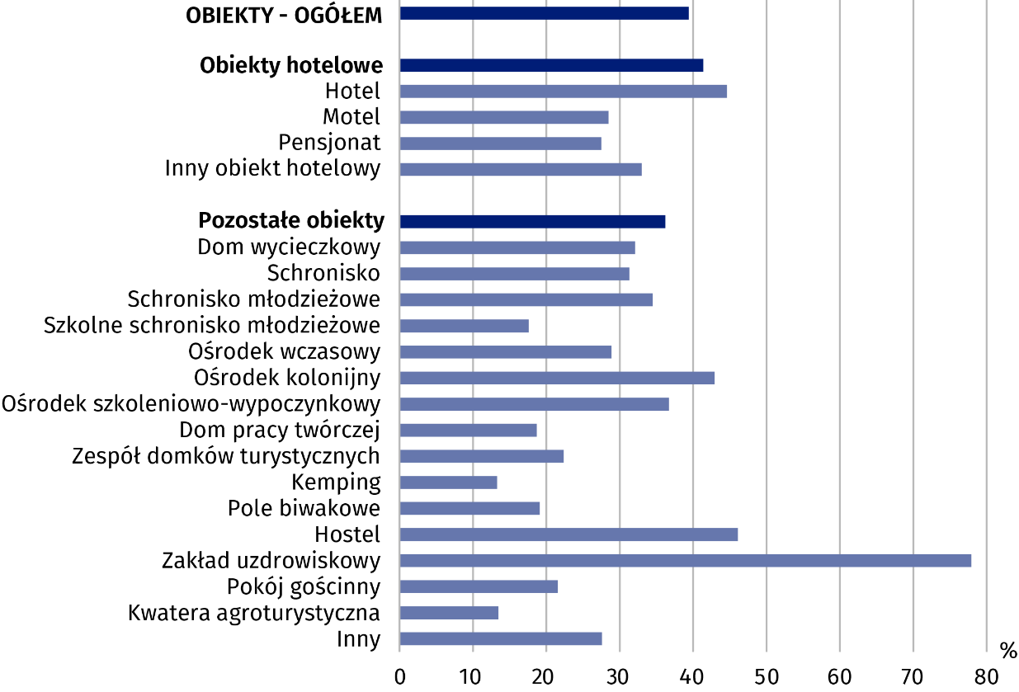

W skali roku w większości powiatów stopień wykorzystania pojemności noclegowej zwiększył się, w tym najbardziej w powiecie wołowskim (o 8,4 p.proc.), średzkim (o 8,3 p.proc.) oraz bolesławieckim (o 6,1 p.proc.) i głogowskim (o 5,2 p.proc.). Z kolei stopień wykorzystania pojemności noclegowej obniżył się najbardziej w powiecie oławskim (o 5,9 p.proc.), milickim (o 4,4 p.proc.) i w Legnicy (o 4,0 p.proc.). We Wrocławiu wskaźnik wykorzystania pojemności noclegowej obniżył się z 48,6% w 2018 r. do 48,2% w 2019 r.

# **Wynajęte pokoje i stopień ich wykorzystania w obiektach hotelowych**

W 2019 r. w obiektach hotelowych (czyli w hotelach, motelach, pensjonatach i innych obiektach hotelowych) wynajęto 3 438,4 tys. pokoi (o 9,8% więcej niż w 2018 r.), w tym 26,5% turystom zagranicznym   
(w 2018 r. – 26,2%). Najwięcej, bo aż 2 925,4 tys. pokoi wynajęto w hotelach (o 11,3% więcej niż w 2018 r.), w tym 846,8 tys. turystom zagranicznym.

W 2019 r. stopień wykorzystania pokoi w obiektach hotelowych kształtował się na poziomie wyższym o 2,4 p.proc. niż w 2018 r.

Wykorzystanie pokoi w hotelach, motelach, pensjonatach i innych obiektach hotelowych w ciągu całego 2019 r. wyniosło 50,1% (47,7% w 2018 r.), przy czym stopień wykorzystania pokoi w hotelach kształtował się na poziomie 54,1% (w 2018 r. – 51,5%). Spośród powiatów województwa dolnośląskiego liderami pod względem wykorzystania pokoi w obiektach hotelowych był Wrocław (62,3%) i w dalszej kolejności powiaty jaworski, zgorzelecki i bolesławiecki.

# **Udzielone noclegi w obiektach noclegowych**

W 2019 r. turystom zagranicznym udzielono 17,1% ogółu udzielonych noclegów w województwie

W 2019 r. udzielono 9 617,9 tys. noclegów (o 6,5% więcej niż w 2018 r.), w tym turystom zagranicznym – 1 640,5 tys. (o 10,6% więcej niż w roku poprzednim). Turyści zagraniczni jako miejsce swojego zakwaterowania najczęściej wybierali hotele, w których łącznie udzielono zagranicznym gościom 1 312,1 tys. noclegów (o 11,7% więcej niż w 2018 r.).

W 2019 r. w obiektach hotelowych zanotowano w skali roku wzrost liczby udzielonych noclegów   
o 9,4%, a w pozostałej bazie noclegowej, po spadku odnotowanym w 2018 r ., odnotowano wzrost o 1,6%. W relacji do 2018 r. największy wzrost liczby udzielonych noclegów wystąpił w: motelach (o 19,4%), schroniskach (o 13,4%), kwaterach agroturystycznych (o 11,4%) oraz hotelach (o 10,5%). Natomiast największy spadek odnotowano na polach biwakowych (o 36,8%) i w domach wycieczkowych (o 18,2%).

Udział noclegów udzielonych turystom zagranicznym we wszystkich turystycznych obiektach noclegowych wyniósł 17,1% i zwiększył się o 0,7 p.proc, w porównaniu do 2018 r. Odsetek udzielonych noclegów turystom zagranicznym w obiektach hotelowych ukształtował się na poziomie 23,1% i w skali roku wzrósł o 0,4 p.proc, a w pozostałych obiektach wyniósł 6,1% (wobec 5,8% w 2018 r.).

W skali roku największy wzrost udzielonych noclegów turystom zagranicznym odnotowano   
w przypadku kwater agroturystycznych (wzrost ponad 2-krotny) oraz pokoi gościnnych i kwater prywatnych (o 71,5%). Z kolei, w hotelach – obiektach najbardziej wybieranych przez turystów zagranicznych, liczba udzielonych noclegów w skali roku zwiększyła się o 11,7% (z 1 175,0 tys. w 2018 r. do   
1 312,1 tys. w 2019 r.).

W 2019 r. najwięcej noclegów udzielono na obszarach,   
w których odnotowuje się największą bazę noclegową,   
tj. we Wrocławiu oraz w powiatach jeleniogórskim   
i kłodzkim

W 2019 r. najwięcej noclegów udzielono we Wrocławiu (2 259,0 tys.) oraz w dwóch powiatach należących do jednych z najbardziej atrakcyjnych rejonów turystycznych województwa dolnośląskiego,   
tj. jeleniogórskim (2 211,3 tys.) oraz kłodzkim (2 003,2 tys.). Na te trzy powiaty przypadało ponad ⅔ noclegów udzielonych w województwie dolnośląskim. Wzrost w stosunku do roku 2018 odnotowano w 17 powiatach – największy w powiatach: legnickim (o 28,3%), dzierżoniowskim (o 20,0%) oraz zgorzeleckim (o 18,0%) i bolesławieckim (o 17,1%).

**Tablica 2. Udzielone noclegi i stopień wykorzystania miejsc noclegowych w turystycznych obiektach noclegowych w województwie dolnośląskim**

| WYSZCZEGÓLNIENIE | Udzielone noclegi | | Stopień wykorzystania miejsc noclegowych (w %) | |
| --- | --- | --- | --- | --- |
| 2019 | 2018 = 100 | 2018 | 2019 |
| **Obiekty ogółem** | **9 617 889** | **106,5** | **38,4** | **39,4** |
| Obiekty hotelowe | 6 203 889 | 109,4 | 39,9 | 41,4 |
| hotele | 5 087 675 | 110,5 | 42,9 | 44,6 |
| motele | 22 253 | 119,4 | 24,3 | 28,5 |
| pensjonaty | 313 845 | 104,5 | 27,4 | 27,5 |
| inne obiekty hotelowe | 780 116 | 104,2 | 32,3 | 33,0 |
| Pozostałe obiekty | 3 414 000 | 101,6 | 36,1 | 36,2 |
| domy wycieczkowe | 60 886 | 81,8 | 42,8 | 32,1 |
| schroniska | 92 142 | 113,4 | 26,2 | 31,3 |
| schroniska młodzieżowe | 47 939 | 88,0 | 34,9 | 34,5 |
| szkolne schroniska   młodzieżowe | 72 430 | 88,3 | 19,9 | 17,6 |
| ośrodki wczasowe | 628 358 | 104,0 | 27,4 | 28,9 |
| ośrodki kolonijne | 71 688 | 90,6 | 44,5 | 42,9 |
| ośrodki szkoleniowo-  -wypoczynkowe | 334 606 | 105,9 | 36,5 | 36,7 |
| domy pracy twórczej | 4 103 | 88,0 | 21,3 | 18,7 |
| zespoły domków   turystycznych | 36 507 | 93,6 | 25,8 | 22,4 |
| kempingi | 37 340 | 108,2 | 12,4 | 13,3 |
| pola biwakowe | 8 803 | 63,2 | 19,0 | 19,1 |
| hostele | 232 056 | 105,3 | 47,3 | 46,1 |
| zakłady uzdrowiskowe | 1 228 771 | 103,2 | 77,6 | 77,9 |
| pokoje gościnne | 314 421 | 108,9 | 21,0 | 21,6 |
| kwatery agroturystyczne | 58 618 | 111,4 | 13,2 | 13,5 |
| inne obiektya | 185 332 | 82,0 | 31,6 | 27,6 |

a W tym obiekty, które nie odpowiadały warunkom kategoryzacji przewidzianym dla poszczególnych rodzajów obiektów.

Walory turystyczne województwa dolnośląskiego przyczyniają się do tego, że staje się ono coraz bardziej atrakcyjne dla turystów poszukujących miejsc noclegowych. Duży wpływ na rozwój turystyki   
Dolnego Śląska, poza obszarem Sudetów, będącym jednym z wiodących regionów turystycznych w Polsce, ma stolica województwa – Wrocław, którego bogata oferta kulturalna i rekreacyjna sprawia, że perspektywy rozwoju branży turystyczno-hotelarskiej są w mieście naprawdę obiecujące.

|  |  |
| --- | --- |
| Opracowanie merytoryczne:  **Urząd Statystyczny We Wrocławiu**  **p.o. Dyrektora Halina Woźniak**  Tel: +48 71 37 16 400 | Rozpowszechnianie:  **Informatorium**  Tel: 71 37 16 362, 71 37 16 455 |

|  |
| --- |
| **Dolnośląski Ośrodek Badań Regionalnych**  Tel: 71 37 16 371  **e-mail:** A.Ilczuk@stat.gov.pl |

|  |  |
| --- | --- |
|  | [wroclaw.stat.gov.pl](http://wroclaw.stat.gov.pl/) |
|  | [@WROCLAW_STAT](https://twitter.com/Wroclaw_STAT) |
|  | [@GlownyUrzadStatystyczny](https://www.facebook.com/GlownyUrzadStatystyczny/) |

**Powiązane opracowania**

[Wykorzystanie turystycznych obiektów noclegowych w 2019 roku](https://stat.gov.pl/obszary-tematyczne/kultura-turystyka-sport/turystyka/wykorzystanie-turystycznych-obiektow-noclegowych-w-2019-roku,6,15.html)

[Biuletyn statystyczny województwa dolnośląskiego IV kwartał 2019 r.](https://wroclaw.stat.gov.pl/opracowania-biezace/komunikaty-i-biuletyny/inne-opracowania/biuletyn-statystyczny-wojewodztwa-dolnoslaskiego-iv-kwartal-2019-r-,2,36.html)

[Sytuacja społeczno-gospodarcza Wrocławia za I-IV kwartał 2019 r.](https://wroclaw.stat.gov.pl/opracowania-biezace/komunikaty-i-biuletyny/inne-opracowania/sytuacja-spoleczno-gospodarcza-wroclawia-za-i-iv-kwartal-2019-r-,3,35.html)

**Temat dostępny w bazach danych**

[Bank Danych Lokalnych](https://bdl.stat.gov.pl/BDL/dane/podgrup/temat)

**Ważniejsze pojęcia dostępne w słowniku**

[Korzystający z noclegów](https://stat.gov.pl/metainformacje/slownik-pojec/pojecia-stosowane-w-statystyce-publicznej/2129,pojecie.html)

[Miejsca noclegowe w turystycznych obiektach noclegowych](https://stat.gov.pl/metainformacje/slownik-pojec/pojecia-stosowane-w-statystyce-publicznej/1231,pojecie.html)

[Noclegi udzielone w turystycznych obiektach noclegowych](https://stat.gov.pl/metainformacje/slownik-pojec/pojecia-stosowane-w-statystyce-publicznej/1233,pojecie.html)

[Stopień wykorzystania miejsc noclegowych lub pokoi w turystycznych obiektach noclegowych](https://stat.gov.pl/metainformacje/slownik-pojec/pojecia-stosowane-w-statystyce-publicznej/1239,pojecie.html)

[Turysta](https://stat.gov.pl/metainformacje/slownik-pojec/pojecia-stosowane-w-statystyce-publicznej/539,pojecie.html)

[Turystyczny obiekt noclegowy](https://stat.gov.pl/metainformacje/slownik-pojec/pojecia-stosowane-w-statystyce-publicznej/245,pojecie.html)

[Turystyka](https://stat.gov.pl/metainformacje/slownik-pojec/pojecia-stosowane-w-statystyce-publicznej/897,pojecie.html)

1. *Badanie statystyczne turystycznej bazy noclegowej jest prowadzone w cyklu miesięcznym z wykorzystaniem formularzy KT-1. Badanie to dostarcza informacji o stanie i wykorzystaniu turystycznych obiektów noclegowych posiadających 10 lub więcej miejsc noclegowych. Począwszy od danych za 2016 r., dane prezentowane są z uwzględnieniem imputacji dla jednostek, które odmówiły udziału w badaniu.* 
2. *Hotele, motele, pensjonaty i inne obiekty hotelowe.*
3. *Domy wycieczkowe, schroniska, schroniska młodzieżowe, szkolne schroniska młodzieżowe, ośrodki wczasowe, ośrodki kolonijne, ośrodki szkoleniowo-wypoczynkowe, domy pracy twórczej, zespoły domków turystycznych, kempingi, pola biwakowe, hostele, zakłady uzdrowiskowe, pokoje gościnne (kwatery prywatne), kwatery agroturystyczne, pozostałe turystyczne obiekty noclegowe.*
4. *Usługi hotelowe obejmują m.in.: codzienne słanie łóżek, sprzątanie pokoi i mycie urządzeń sanitarnych.*